Семинар 4. Спецификация требований EcoGrid Flow (v1.0)
Версия документа: v1.1.0 (07.10.2026)
Статус: Согласовано (Approved)

🎯 Цель работы
Сформировать проверяемую инженерную спецификацию требований к аналитическому сервису EcoGrid Flow, включая функциональные требования (FR), нефункциональные требования (NFR) с количественными метриками, требования к данным и качеству данных (Data Requirements & DQ), сценарии приёмки в нотации Given/When/Then (BDD), архитектурно значимые требования (ASR), а также формализовать процесс управления изменениями требований.

📋 Содержание
- Базис и ключевые пользовательские сценарии (Use Cases & User Stories)
- Спецификация функциональных требований (Functional Requirements — FR)
- Нефункциональные требования с измеримыми метриками (NFR)
- Требования к данным и качеству данных (Data Requirements & DQ)
- Критерии приёмки и BDD-сценарии (Given / When / Then)
- Приоритизация требований (MoSCoW Matrix)
- Архитектурно значимые требования (ASR)
- Процесс управления изменениями и связь с Backlog («Сфера»)
- Журнал изменений требований (Change Log)

1. Базис и ключевые пользовательские сценарии (Use Cases & User Stories)
На основе анализа стейкхолдеров, бизнес-процессов AS-IS / TO-BE и C4-контекста (результаты Семинара 3) выделено 6 сквозных пользовательских сценариев, охватывающих машинное взаимодействие (M2M), интерактивную аналитику и фоновые процессы.
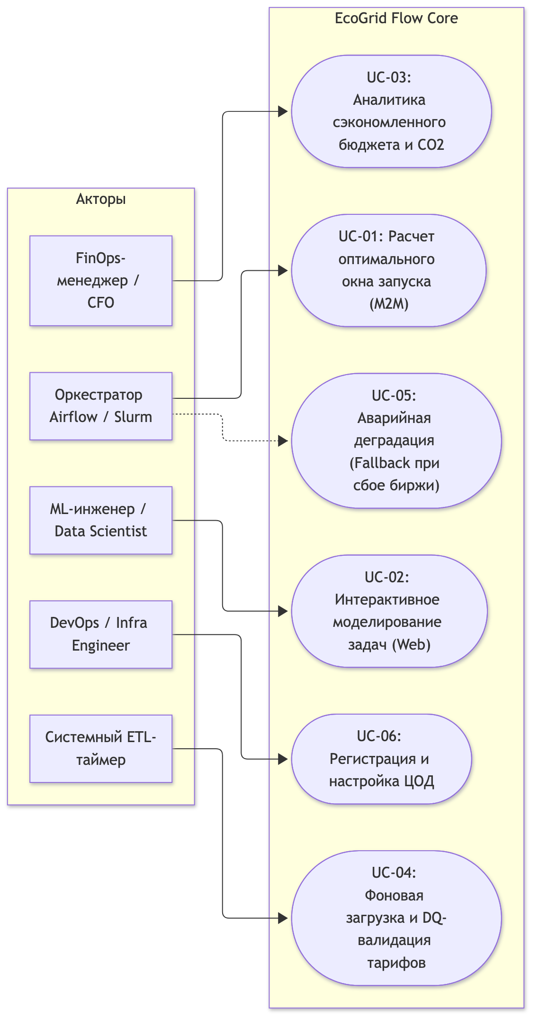
Рисунок 1. Карта ключевых пользовательских сценариев (Use Cases) и акторов EcoGrid Flow

UC-01: Автоматический запрос и расчет оптимального окна запуска (Machine-to-Machine)
- Актор: Корпоративный оркестратор (Apache Airflow / Slurm / Dagster).
- Пользовательская история (User Story US-01): > Как DataOps-инженер,
> я хочу, чтобы оркестратор Airflow автоматически запрашивал у сервиса EcoGrid Flow оптимальное время и площадку выполнения ночного batch-пайплайна,
> чтобы снизить затраты на электроэнергию без риска сорвать утренний дедлайн готовности DWH-витрин (SLA 09:00 UTC).
- Предусловие: В БД entsoe_day_ahead_prices и open_meteo_forecast есть актуальные данные на глубину горизонта планирования.
- Основной поток (Main Flow):
  - Оркестратор отправляет HTTP POST-запрос на эндпоинт /api/v1/recommendations с метаданными задачи: длительность (duration_minutes), мощность (required_power_kw), крайний срок (deadline), допустимые локации (allowed_zones).
  - Сервис выполняет структурную валидацию входного JSON через Pydantic-схему.
  - Сервис проверяет физическую достижимость SLA: deadline - earliest_start >= duration_minutes (если earliest_start не передан, он равен now()).
  - Движок оптимизации извлекает из PostgreSQL спотовые цены и рассчитывает динамический $PUE(T)$ для каждого доступного ЦОД.
  - Алгоритм скользящего окна вычисляет непрерывную интегральную стоимость выполнения задачи во всех допустимых временных интервалах и находит глобальный минимум:
$$\min_{t, dc}\sum_{i=0}^{N−1}{P}⋅PUE(T_{t+i,dc})⋅{\text{Price}}_{dc}(t+i) \text{при} t+\text{duration}≤\text{deadline}$$
  - Результат расчета сохраняется в таблицу recommendations.
  - API возвращает ответ со статусом 200 OK и телом: {recommended_start, recommended_end, target_datacenter, estimated_cost, baseline_cost, estimated_savings, is_fallback: false}.
  - Airflow планирует запуск вычислений на назначенное время и направляет задачу в выбранный ЦОД.
- Альтернативные потоки / Исключения:
  - 1a. Недостижимый дедлайн: Если deadline - earliest_start < duration_minutes, система возвращает 422 Unprocessable Entity с описанием ошибки: «Detail: Task duration (<duration> min) exceeds available window until deadline (<window> min)».
  - 1b. Неизвестная ценовая зона: Если в allowed_zones передана зона, отсутствующая в datacenters, система возвращает 400 Bad Request.
- Постусловие: В таблице recommendations зафиксирована выданная рекомендация с уникальным recommendation_id.

UC-02: Интерактивное моделирование и выбор ЦОД в Web-симуляторе
- Актор: MLOps-инженер / Data Scientist.
- Пользовательская история (User Story US-02): > Как MLOps-инженер,
> я хочу смоделировать стоимость обучения LLM/CV-модели в различных дата-центрах через интерактивный веб-интерфейс перед запуском,
> чтобы выбрать наиболее дешевую и углеродно-нейтральную площадку с учетом сетевых накладных расходов.
- Предусловие: Пользователь открыл React Web Portal в корпоративном браузере.
- Основной поток:
  - Инженер указывает параметры обучающей сессии: требуемая мощность (кВт), продолжительность (часы), дедлайн и объем весов модели (ГБ).
  - Веб-интерфейс отправляет запрос в API Gateway.
  - Движок рассчитывает сравнительную таблицу затрат для всех доступных ЦОД компании (Германия DE-LU, Финляндия FI, Швеция SE3).
  - Движок проверяет бизнес-правило BR-06: экономия на электроэнергии в удаленном ЦОД должна превышать накладные расходы на перекачку данных (Egress Network Cost).
  - Фронтенд отображает диаграмму сравнения затрат, динамику PUE и рекомендуемый ЦОД с максимальной чистой экономией.
- Постусловие: Инженер копирует параметры слота или нажимает кнопку «Сформировать Airflow Trigger Task».

UC-03: Анализ финансовой эффективности и углеродного следа (FinOps Dashboard)
- Актор: FinOps-менеджер / CFO / ESG-директор.
- Пользовательская история (User Story US-03): > Как финансовый контролер IT-инфраструктуры,
> я хочу видеть сводный отчет по сэкономленным бюджетам и сокращению выбросов $CO_{2}$ в сравнении со статическим расписанием cron,
> чтобы подтверждать окупаемость внедрения сервиса (ROI) перед топ-менеджментом.
- Основной поток:
  - Пользователь заходит в раздел «FinOps Аналитика» веб-портала.
  - Выбирает отчетный период (текущий месяц, квартал) и фильтр по командам/проектам.
  - API выполняет агрегацию исторических записей из recommendations и jobs:
$$\text{Total Savings (€)}=∑(\text{baseline_cost}−\text{estimated_cost})$$
  - Система рассчитывает сокращение углеродных выбросов на основе данных таблицы entsoe_day_ahead_generation (доля ВИЭ в энергозонах в часы выполнения задач).
  - На дашборде формируются графики: накопленная экономия в евро, процент снижения OPEX и выгружаемый PDF/CSV-отчет для бухгалтерии.

UC-04: Фоновая загрузка и валидация рыночных данных (Ingestion & DQ Gate)
- Актор: Системный планировщик ETL (APScheduler / Celery Beat).
- Пользовательская история (User Story US-04): > Как системный ETL-воркер,
> я хочу ежедневно в 13:00–14:00 CET автоматически загружать спотовые цены ENTSO-E и проводить валидацию качества данных,
> чтобы наполнять хранилище PostgreSQL проверенными котировками до начала планирования ночных вычислений.
- Основной поток:
  - Таймер ETL инициирует задачу загрузки опубликованных Day-Ahead тарифов на следующие сутки.
  - Воркер отправляет HTTPS GET-запрос к API платформы прозрачности ENTSO-E с корпоративным security-токеном.
  - Полученный XML-документ (Publication_MarketDocument) парсится во внутреннюю модель.
  - Модуль Data Quality Gate проверяет:
    - Полноту временного ряда (ровно 24 точки при шаге 60 мин или 96 точек при шаге 15 мин на зону);
    - Допустимый диапазон цен: от -500.00 до +4000.00 EUR/MWh;
    - Валюту (EUR) и единицы измерения (MWh).
  - Очищенные данные пакетом вставляются в партиционированную таблицу entsoe_day_ahead_prices методом ON CONFLICT (bidding_zone, period_start) DO UPDATE.
  - В системный лог записывается метрика успешности загрузки.
- Альтернативный поток (Ошибка DQ): При обнаружении пропусков или недопустимых значений воркер делает до 3 повторных попыток (exponential backoff) и генерирует алерт дежурному инженеру.

UC-05: Аварийная деградация (Fallback при сбое внешних сервисов)
- Актор: Оркестратор Airflow / Движок оптимизации.
- Пользовательская история (User Story US-05): > Как оркестратор Airflow,
> я хочу гарантированно получить рекомендацию слота запуска даже при полном отказе внешних серверов ENTSO-E или метеосервиса,
> чтобы производственные вычисления не останавливались и не блокировали бизнес-процессы компании.
- Основной поток:
  - Оркестратор отправляет запрос на расчет задачи в API EcoGrid Flow.
  - Оптимизационный движок фиксирует, что свежие биржевые котировки на дату планирования отсутствуют (сбой внешнего API).
  - В соответствии с бизнес-правилом BR-05 система активирует аварийный режим Fallback:
    - Извлекаются исторические данные котировок за аналогичные дни недели предыдущих 3 недель для тех же часов;
    - Рассчитывается скользящий синтетический профиль тарифа;
    - PUE принимается равным базовому значению площадки base_pue.
  - Алгоритм находит минимум по синтетическому профилю с гарантией дедлайна.
  - В теле ответа API обязательно выставляется предупреждающий признак: "is_fallback": true, "warning": "ENTSO-E data unavailable. Slot calculated using historical 3-week median profile.".
  - Оркестратор принимает рекомендацию и выполняет задачу в штатном режиме.

UC-06: Регистрация и настройка характеристик площадки ЦОД
- Актор: Инфраструктурный инженер / DevOps / Admin.
- Пользовательская история (User Story US-06): > Как системный администратор инфраструктуры,
> я хочу добавлять новые серверные площадки и обновлять базовые параметры PUE через защищенный API или конфигурационный файл,
> чтобы алгоритм пространственного арбитража учитывал новые вычислительные мощности компании без перезапуска всей системы.
- Основной поток:
  - Инженер отправляет PUT/POST-запрос в /api/v1/datacenters с указанием параметров: datacenter_id, name, bidding_zone, latitude, longitude, base_pue, max_power_kw.
  - Система проверяет валидность: base_pue >= 1.0, координаты в пределах физических границ, bidding_zone входит в реестр ENTSO-E.
  - Запись вносится в таблицу datacenters.
  - Кэш оптимизационного движка инвалидируется; последующие расчеты учитывают новую площадку.

2. Спецификация функциональных требований (Functional Requirements — FR)
Каждое функциональное требование имеет уникальный идентификатор, привязано к сценариям использования, проверяемо тестами и сформулировано в стандарте RFC 2119 (ДОЛЖНА / SHALL).
Идентификатор | Сценарий | Категория | Описание требования
FR-API-01 | UC-01, UC-02 | API Gateway | Система ДОЛЖНА предоставлять эндпоинт POST /api/v1/recommendations, принимающий параметры задачи: job_id (UUID/str), duration_minutes (int > 0), required_power_kw (float > 0), deadline (ISO 8601 UTC), earliest_start (ISO 8601 UTC, опционально, default: now), allowed_zones (список строк), а также опциональные параметры базового сценария preferred_datacenter_id (default: ЦОД первой зоны из allowed_zones) и baseline_start (ISO 8601 UTC, default: earliest_start). Если preferred_datacenter_id не входит в allowed_zones или baseline_start выходит за интервал [earliest_start; deadline − duration_minutes], запрос отклоняется с 422 Unprocessable Entity.
FR-API-02 | UC-01 | API Gateway | Система ДОЛЖНА выполнять валидацию дедлайна и отклонять запрос с HTTP-статусом 422 Unprocessable Entity, если deadline < earliest_start + duration_minutes.
FR-API-03 | UC-01, UC-05 | API Gateway | Ответ эндпоинта рекомендаций ДОЛЖЕН содержать: recommendation_id, job_id, target_datacenter, recommended_start, recommended_end, estimated_cost_eur, baseline_cost_eur, estimated_savings_eur, estimated_savings_percent, is_fallback (boolean). Базовая стоимость baseline_cost_eur — стоимость выполнения той же задачи в ЦОД preferred_datacenter_id со старта в baseline_start, рассчитанная по тем же ценам и модели PUE, что и рекомендация. Оркестратор вызывает API в момент, когда задача стартовала бы по своему cron, поэтому по умолчанию базовый сценарий — это текущее расписание клиента (AS-IS). estimated_savings_eur = baseline_cost_eur − estimated_cost_eur, estimated_savings_percent = estimated_savings_eur / baseline_cost_eur × 100.
FR-API-04 | UC-03 | API Gateway | Система ДОЛЖНА предоставлять эндпоинт GET /api/v1/analytics/savings, возвращающий агрегированные показатели сэкономленных средств (€) и сокращения выбросов $CO_{2}$ с группировкой по дням, неделям и месяцам за указанный диапазон дат.
FR-API-05 | UC-06 | API Gateway | Система ДОЛЖНА предоставлять административные эндпоинты GET, POST, PUT /api/v1/datacenters для управления реестром дата-центров компании.
FR-ENG-01 | UC-01, UC-02 | Optimization Core | Система ДОЛЖНА рассчитывать динамический PUE площадки на каждый час интервала как функцию уличной температуры: $PUE(T)=\text{base_pue}$ при $T≤{15}^{∘}\text{C}$ (Free Cooling); $PUE(T)=\text{base_pue}+0.015×(T−15)$ при $T>{15}^{∘}\text{C}$ (Chiller Cooling).
FR-ENG-02 | UC-01 | Optimization Core | Алгоритм оптимизации ДОЛЖЕН осуществлять поиск окна методом непрерывного скользящего окна (Non-preemptive Hard Constraint): дробление задачи на части запрещено.
FR-ENG-03 | UC-01, UC-02 | Optimization Core | Алгоритм ДОЛЖЕН строго гарантировать выполнение условия дедлайна: $\text{recommended_end}≤\text{deadline}$. Запрещается предлагать более дешевое окно, выходящее за рамки дедлайна.
FR-ENG-04 | UC-02 | Optimization Core | Система ДОЛЖНА учитывать накладные расходы на межрегиональную передачу данных (Egress Cost) и рекомендовать миграцию в удаленный ЦОД только при соблюдении правила: ${\text{Savings}}_{\text{EUR}}>{\text{Data_Volume}}_{\text{GB}}×{\text{Network_Tariff}}_{\text{EUR/GB}}$.
FR-ENG-05 | UC-05 | Optimization Core | При отсутствии свежих Day-Ahead котировок на дату расчета система ДОЛЖНА автоматически формировать рекомендацию на основе скользящей медианы цен за аналогичные дни предшествующих 3 недель с установкой флага is_fallback = true.
FR-ETL-01 | UC-04 | Ingestion Layer | Система ДОЛЖНА выполнять автоматический опрос ENTSO-E API не реже одного раза в сутки в интервале 13:00–14:00 CET для загрузки котировок Day-Ahead на следующие сутки.
FR-ETL-02 | UC-04 | Ingestion Layer | Модуль сбора ДОЛЖЕН выполнять периодическую синхронизацию метеопрогноза Open-Meteo каждые 3 часа с шагом горизонта 48 часов для географических координат всех активных ЦОД.
FR-ETL-03 | UC-04 | Ingestion Layer | Система ДОЛЖНА поддерживать пакетный режим первичной ретроспективной загрузки архива цен и генерации ENTSO-E, а также метеоархива за 3–5 лет для задач EDA и ML.
FR-ETL-04 | UC-04 | Data Quality | Модуль Data Quality Gate ДОЛЖЕН проверять каждую входящую партию цен: полнота интервалов 100%, отсутствие дубликатов таймстемпов, нахождение цен в границах от -500.00 до +4000.00 EUR/MWh.
FR-ETL-05 | UC-04 | Storage Layer | Запись данных в таблицы PostgreSQL ДОЛЖНА выполняться идемпотентно с использованием механизма ON CONFLICT (primary_keys) DO UPDATE.
FR-UI-01 | UC-02 | Web Interface | Пользовательский интерфейс ДОЛЖЕН отображать интерактивную цветовую карту энергозон присутствия компании с индикацией текущих биржевых цен.
FR-UI-02 | UC-02 | Web Interface | Веб-портал ДОЛЖЕН содержать форму симулятора задач с возможностью ввода мощности, длительности, дедлайна и наглядным графиком почасового распределения затрат.
FR-UI-03 | UC-03 | Web Interface | Дашборд ДОЛЖЕН отображать динамику сэкономленных средств в валюте евро и процент экономии относительно базовой стоимости baseline_cost_eur (определение — FR-API-03).

3. Нефункциональные требования с измеримыми метриками (NFR)
Важно. Критерий соответствия правилу контроля: в требованиях полностью исключены субъективные формулировки («быстро», «надежно», «высокая масштабируемость»). Каждое требование содержит явную инженерную метрику, методику замера и граничное пороговое значение.

3.1. Производительность (Performance & Latency)
- NFR-PERF-01 (API Latency): Время отклика REST API на запрос расчета рекомендаций (POST /api/v1/recommendations) при горизонте планирования до 48 часов и числе площадок до 5 не должно превышать 200 миллисекунд на 95-м перцентиле (p95) и 350 миллисекунд на 99-м перцентиле (p99) при постоянной нагрузке 50 RPS.
- NFR-PERF-02 (ETL Ingestion Throughput): Процесс парсинга, валидации и вставки суточного пакета спотовых цен ENTSO-E (до 5 энергозон, 480 записей) в базу данных PostgreSQL должен занимать не более 15 секунд.
- NFR-PERF-03 (Web UI Responsiveness): Время отрисовки ключевых дашбордов и карты тарифов в браузере (First Contentful Paint, FCP) не должно превышать 1.2 секунды при скорости клиентского соединения от 10 Мбит/с.
- NFR-PERF-04 (Database Query Optimization): Аналитические выборки цен и динамического PUE за скользящее окно 48 часов должны выполняться за время не более 10 миллисекунд за счет использования партиционирования по диапазонам дат и составных B-Tree индексов (bidding_zone, period_start).

3.2. Надежность и доступность (Reliability & Availability)
- NFR-REL-01 (Service Availability): Доступность API Gateway и расчетного движка должна составлять не менее 99.9% (Uptime) в режиме 24/7/365, что допускает суммарный внеплановый простой не более 43 минут в месяц.
- NFR-REL-02 (Recovery Time Objective — RTO): При аварийном завершении контейнера сервиса время автоматического перезапуска средствами Docker Restart Policy (unless-stopped) и возврата в состояние готовности обрабатывать трафик (healthcheck HTTP 200 /health) не должно превышать 30 секунд.
- NFR-REL-03 (Graceful Degradation): При полной недоступности внешних сетевых зависимостей (ENTSO-E, Open-Meteo) сервис не должен прекращать обработку входящих запросов Airflow. Доля успешных ответов (в режиме Fallback) должна составлять 100%, при этом погрешность расчетной стоимости относительно факта не должна превышать 15%.

3.3. Информационная безопасность (Security & Privacy)
- NFR-SEC-01 (Zero Outbound Metadata Leaks): Во внешнюю сеть (Интернет) категорически запрещена передача любых идентифицирующих данных клиента: идентификаторов задач job_id, параметров вычислительного кластера, внутренних сетевых адресов и имен серверов. Объем утечки корпоративных метаданных — строго 0 байт.
- NFR-SEC-02 (Egress Network Filtering): Сетевой трафик из Docker-контейнеров во внешнюю сеть должен быть строго ограничен белым списком FQDN-имен (transparency.entsoe.eu и api.open-meteo.com) исключительно по протоколу HTTPS (порт 443). Любые другие исходящие соединения должны блокироваться сетевым фильтром.
- NFR-SEC-03 (Authentication & Authorization): Все входящие HTTP-запросы к API Gateway должны быть авторизованы с использованием статического Bearer API-токена в заголовке Authorization: Bearer <TOKEN>. Запросы без токена или с недействительным токеном должны отклоняться со статусом 401 Unauthorized за время не более 15 мс.

3.4. Сопровождаемость и переносимость (Maintainability & Portability)
- NFR-MAINT-01 (Deployment Portability): Сервис должен полностью разворачиваться из репозитория одной командой docker compose up -d на сервере под управлением ОС Linux (Ubuntu 22.04 LTS / Debian 12) или macOS без ручной установки системных зависимостей, кроме Docker Engine 24+ и Docker Compose v2+.
- NFR-MAINT-02 (Test Coverage): Покрытие ядра бизнес-логики (модули расчета PUE, алгоритм скользящего окна, Data Quality Gate) модульными и интеграционными тестами (pytest) должно составлять не менее 80% по метрике line coverage.
- NFR-MAINT-03 (Structured Logging): 100% системных и прикладных логов должны выводиться в стандартный поток stdout в формате JSON Lines (JSONL), содержать поля timestamp (ISO 8601 UTC), level (INFO/WARNING/ERROR), trace_id, component и execution_time_ms.

4. Требования к данным и качеству данных (Data Requirements & DQ)
Спецификация фиксирует требования ко всем 7 таблицам системы в соответствии с каталогом источников данных и описанием схем PreColumns.md.
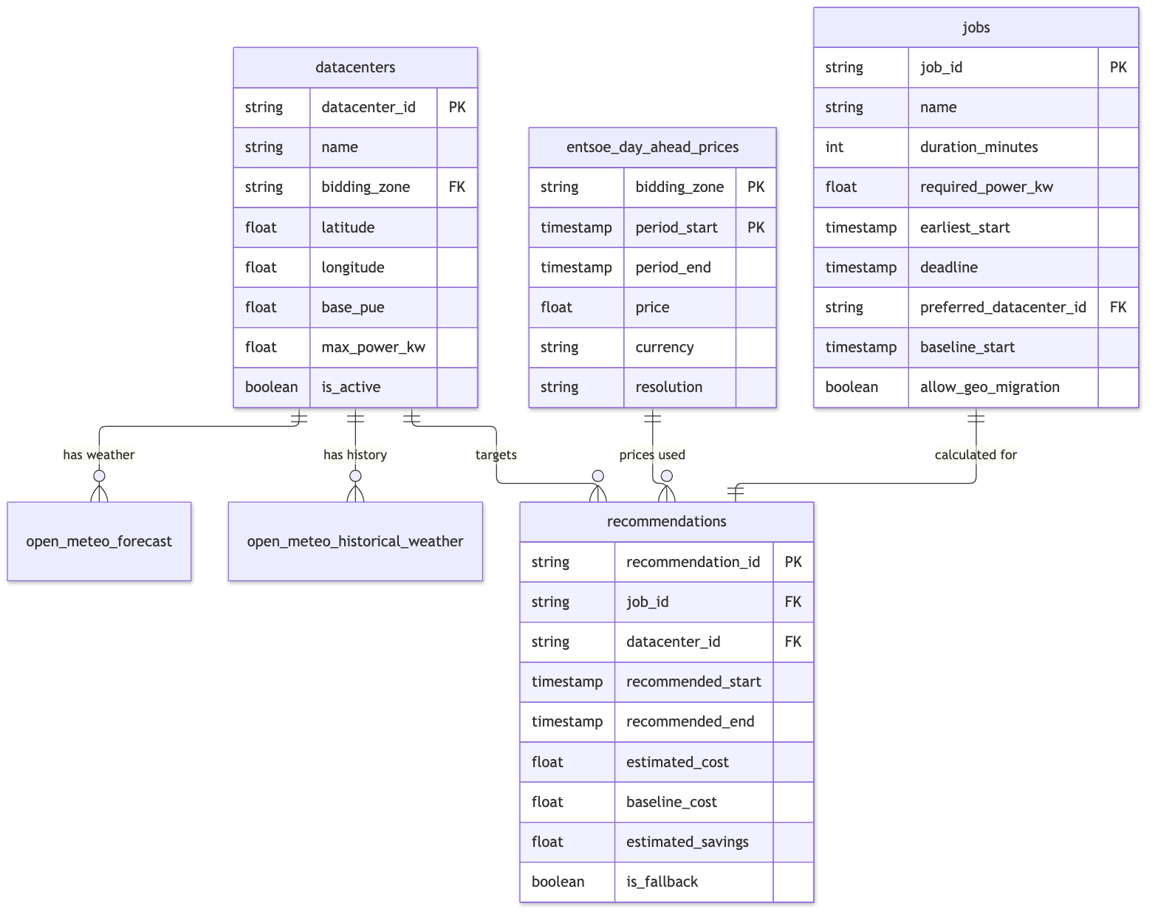
Рисунок 2. Концептуальная диаграмма сущностей и связей базы данных (ER Diagram)

Сводная спецификация параметров и качества данных
Каждой таблице присвоен идентификатор требования к данным (DR-01…DR-07), на который ссылаются критерии приёмки и матрица приоритетов.

ID | Имя таблицы в БД | Режим и частота загрузки | Ожидаемый объем | Формат и схема | Срок хранения (TTL) | Полнота (Completeness) | Допустимый диапазон (Accuracy) | Максимальная задержка (Freshness) | Регламент при пропусках
DR-01 | entsoe_day_ahead_prices | 1. Backfill: разово за 3 года.  2. Daily: 1 раз в сутки (13:00–14:00 CET) | ~105–175 тыс. строк/год (для 3–5 зон) | PostgreSQL table, partitioned by month (RANGE по period_start). Типы: text, timestamptz, numeric(8,2) | 5 лет | 100% (24 записи/день на зону при шаге PT60M, 96 при PT15M) | Цена от -500.00 до +4000.00 EUR/MWh; Currency = ‘EUR’ | До 14:00 CET дня $D−1$ на сутки $D$ | При отсутствии данных до 14:30 CET переключение на Fallback (скользящая 3-нед. медиана)
DR-02 | entsoe_day_ahead_generation | 1. Backfill: разово за 3 года.  2. Daily: 1–4 раза в сутки | ~300–600 тыс. строк/год | Партиционированная таблица PostgreSQL по месяцам. Поля: bidding_zone, period_start, production_type, generation_mw | 5 лет | $≥98\%$ по типам генерации | generation_mw >= 0.0. Допустимые типы: solar, wind_onshore, wind_offshore, nuclear, gas, hydro и др. | До 6 часов с момента публикации | Линейная интерполяция единичных пропусков до 2 часов
DR-03 | open_meteo_forecast | Регулярно каждые 3 часа | ~200–500 строк в сутки на 3–5 ЦОД | Партиционированная таблица PostgreSQL по месяцам. Поля: datacenter_id, forecast_time, temperature_2m, relative_humidity_2m | 3 месяца (ротация скользящим окном) | $≥99\%$ точек прогнозного горизонта | Температура: $[−{50}^{∘}\text{C}…+{50}^{∘}\text{C}]$; Влажность: $[0…100\%]$ | Прогноз обновлен не более 3.5 часов назад | Заполнение из смежного погодного прогноза ближайшего узла сетки
DR-04 | open_meteo_historical_weather | Разовый исторический архив за 3–5 лет + ежемесячный догруз | ~130–220 тыс. строк на 3–5 ЦОД | Партиционированная таблица PostgreSQL по годам. Поля: datacenter_id, observed_at, temperature_2m, wind_speed_10m | Бессрочно (для обучения ML) | $≥99.5\%$ | Физические границы климата Европы: $T∈[−{45}^{∘}\text{C}…+{45}^{∘}\text{C}]$, ветер $≤60$ м/с | Ретроспективный архив | Линейная сплайн-интерполяция пропусков $≤3$ часов
DR-05 | datacenters | Редко (при добавлении/изменении инфраструктуры) | 5–50 записей | Реляционный справочник PostgreSQL. Поля: datacenter_id, name, bidding_zone, latitude, longitude, base_pue, max_power_kw | Бессрочно | 100% обязательных атрибутов | base_pue >= 1.00, max_power_kw > 0, широта $[−90…90]$, долгота $[−180…180]$ | Актуализация при изменении в течение 5 минут | Запрет сохранения невалидной записи (Check Constraint в БД)
DR-06 | jobs | По событию (при каждом запросе к API /recommendations) | 1 000 – 10 000 записей в сутки | Реляционная таблица PostgreSQL. Поля: job_id, name, duration_minutes, required_power_kw, earliest_start, deadline, preferred_datacenter_id, baseline_start | 1 год | 100% валидность входящего payload | duration_minutes > 0, required_power_kw > 0, deadline > earliest_start | Real-time (момент поступления запроса) | Возврат ошибки 422 Unprocessable Entity клиенту, запись в БД не создается
DR-07 | recommendations | По факту генерации рекомендации движком | ~365 тыс. – 3.65 млн записей в год | Партиционированная таблица PostgreSQL по месяцам. Поля: recommendation_id, job_id, datacenter_id, recommended_start, savings | 3 года | 100% целостность | recommended_end <= deadline, estimated_savings_percent >= 0.0, estimated_cost > 0 | Real-time (формируется до отправки ответа API) | Откат транзакции при ошибке генерации рекомендации

5. Критерии приёмки и BDD-сценарии (Given / When / Then)
Критерии приемки формализованы на языке Gherkin для обеспечения прямой связки между системными требованиями и автоматизированными приемочными тестами (QA / E2E).

Сценарий 1 (Happy Path): Успешный выбор дешевого ЦОД под жесткий дедлайн
- Связанные требования: FR-API-01, FR-API-03, FR-ENG-01, FR-ENG-03, NFR-PERF-01
Feature: Расчет оптимального окна запуска вычислительной задачи
Scenario: Выбор энергозоны с минимальной ценой и соблюдением SLA
Given в базе данных доступны спотовые цены на следующие 24 часа:
| bidding_zone | period_start | price_eur_mwh |
| DE-LU | 2026-11-10T02:00:00Z | 145.00 |
| FI | 2026-11-10T02:00:00Z | 22.50 |
| SE3 | 2026-11-10T02:00:00Z | 35.00 |
And дата-центр "FI-HELSINKI-01" имеет базовый PUE 1.15 и температуру воздуха 4°C
And дата-центр "DE-FRANKFURT-01" имеет базовый PUE 1.25 и температуру воздуха 18°C
When оркестратор отправляет POST-запрос на "/api/v1/recommendations" с телом:
"""
{
"job_id": "job-spark-agg-771",
"duration_minutes": 180,
"required_power_kw": 100.0,
"earliest_start": "2026-11-10T00:00:00Z",
"deadline": "2026-11-10T08:00:00Z",
"allowed_zones": ["DE-LU", "FI", "SE3"]
}
"""
Then сервер возвращает HTTP-статус 200 в течение менее чем 200 миллисекунд
And в JSON-ответе поле "target_datacenter" равно "FI-HELSINKI-01"
And значение "recommended_end" не превышает "2026-11-10T08:00:00Z"
And значение "baseline_cost_eur" равно стоимости запуска в "DE-FRANKFURT-01" с "2026-11-10T00:00:00Z"
And значение "estimated_savings_percent" строго больше 50.0
And поле "is_fallback" равно false
And в таблице "recommendations" появляется запись с "job_id" = "job-spark-agg-771"

Сценарий 2 (Negative / Edge Case): Отклонение запроса с недостижимым дедлайном
- Связанные требования: FR-API-02, FR-ENG-03
Feature: Валидация входных параметров вычислительной задачи
Scenario: Попытка отправки задачи, длительность которой превышает окно до дедлайна
Given текущее системное время сервиса равно "2026-11-10T04:00:00Z"
When оркестратор отправляет POST-запрос на "/api/v1/recommendations" с телом:
"""
{
"job_id": "job-invalid-sla-01",
"duration_minutes": 300,
"required_power_kw": 50.0,
"earliest_start": "2026-11-10T04:00:00Z",
"deadline": "2026-11-10T06:00:00Z",
"allowed_zones": ["DE-LU", "FI"]
}
"""
Then сервер возвращает HTTP-статус 422 Unprocessable Entity
And тело ответа содержит детальное сообщение об ошибке:
"""
"Detail: Task duration (300 min) exceeds available window until deadline (120 min)"
"""
And в таблице "recommendations" не создается новых записей

Сценарий 3 (Resilience / Fallback): Работа сервиса при недоступности биржи ENTSO-E
- Связанные требования: FR-ENG-05, NFR-REL-03, BR-05
Feature: Аварийное переключение на исторический профиль (Fallback Mode)
Scenario: Расчет рекомендаций при отсутствии опубликованных Day-Ahead цен
Given в таблице "entsoe_day_ahead_prices" отсутствуют записи на дату "2026-11-15"
And в базе данных доступны исторические цены за предшествующие 3 недели
When оркестратор запрашивает рекомендацию для задачи на дату "2026-11-15"
Then сервер возвращает HTTP-статус 200 OK
And в JSON-ответе флаг "is_fallback" равен true
And ответ содержит предупреждение "ENTSO-E data unavailable. Slot calculated using historical 3-week median profile."
And значение "estimated_cost_eur" рассчитано на основе 3-недельной скользящей медианы

Сценарий 4 (Data Quality): Блокировка аномальных цен в ETL Ingestion Gate
- Связанные требования: FR-ETL-04, DR-01, NFR-PERF-02
Feature: Контроль качества входящих рыночных котировок (Data Quality Gate)
Scenario: Обнаружение и фильтрация недопустимого ценового выброса
Given ETL-воркер получил от внешнего источника XML-пакет с ценой 9999.00 EUR/MWh для зоны "DE-LU"
When модуль Data Quality производит валидацию пакета перед загрузкой в БД
Then пакет признается невалидным по критерию диапазона [-500.00, +4000.00]
And строка с выбросом отсекается и не попадает в таблицу "entsoe_day_ahead_prices"
And в системный лог записывается ошибка уровня ERROR с кодом "DQ_OUT_OF_BOUNDS_PRICE"
And инцидент отправляется в систему мониторинга без аварийной остановки ETL-воркера

6. Приоритизация требований (MoSCoW Matrix)
Требования приоритизированы по методологии MoSCoW для поэтапного релиза системы в рамках семестрового курса. Приоритет присвоен всем 38 требованиям спецификации: 18 FR, 13 NFR и 7 DR; на диаграмме — количество требований в каждой группе.
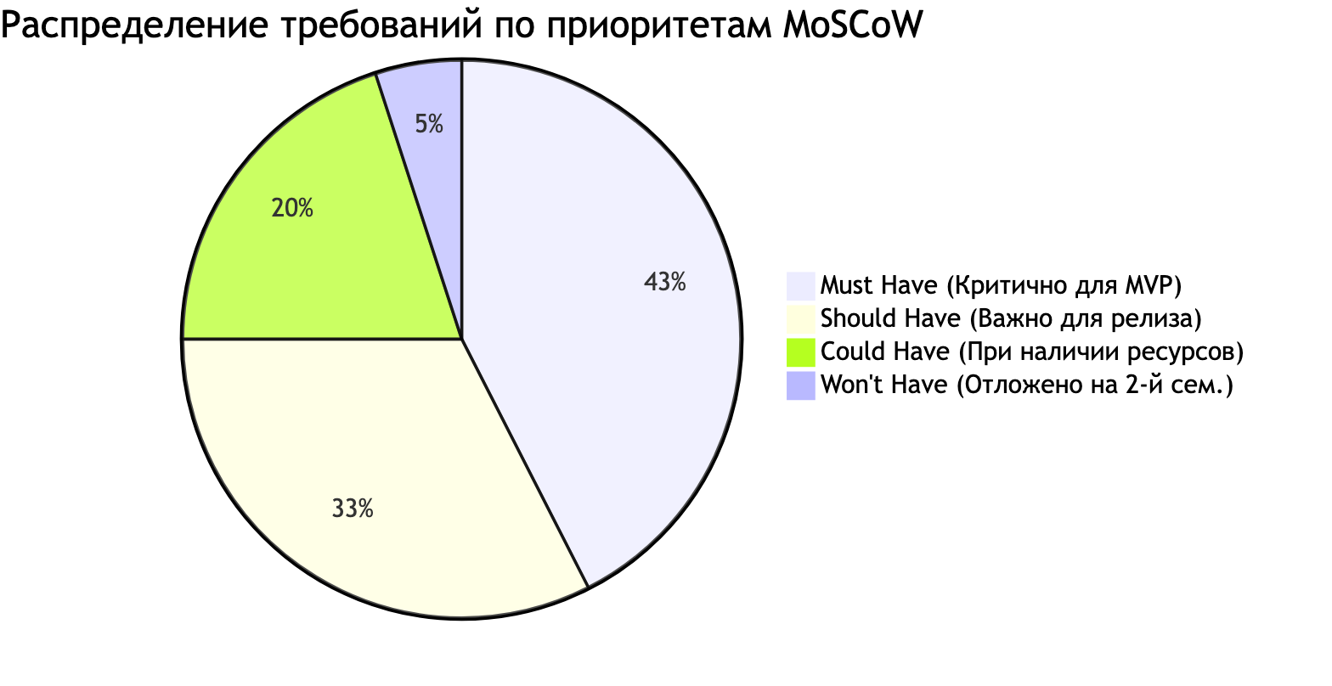
Рисунок 3. Распределение требований по категориям приоритетов MoSCoW
Приоритет | Идентификаторы требований | Обоснование и влияние на архитектуру
Must Have (M)  Критично для сдачи MVP | FR-API-01, FR-API-02, FR-API-03, FR-ENG-02, FR-ENG-03, FR-ETL-01, FR-ETL-04, FR-ETL-05, NFR-PERF-01, NFR-SEC-01, NFR-SEC-02 (Egress white-list), NFR-SEC-03 (Bearer-токен), NFR-MAINT-01, DR-01 (Цены), DR-05 (ЦОД), DR-06 (Задачи), DR-07 (Рекомендации) | Формируют минимальный работоспособный скелет сервиса: оркестратор шлет запрос, алгоритм ищет минимум под SLA, данные сохраняются в БД. Без этого система не решает базовую проблему.
Should Have (S)  Важно для промышленного использования | FR-ENG-01 (Dynamic PUE), FR-ENG-05 (Fallback Mode), FR-ETL-02 (Погода Open-Meteo), FR-API-05 (Реестр ЦОД), FR-UI-02 (Симулятор Web), NFR-REL-01, NFR-REL-02 (RTO), NFR-REL-03 (Graceful Degradation), NFR-PERF-02 (ETL), NFR-PERF-04 (Индексы), NFR-MAINT-02 (Покрытие тестами), NFR-MAINT-03 (JSON-логи), DR-03 (Прогноз погоды) | Обеспечивают заявленную в проекте точность физической модели охлаждения дата-центра, отказоустойчивость и удобство интерактивной валидации для ML-инженеров.
Could Have (C)  Полезно при наличии ресурсов | FR-API-04 (Analytics API), FR-UI-01 (Интерактивная карта цен), FR-UI-03 (FinOps Dashboard), FR-ENG-04 (Учет Egress Cost), FR-ETL-03 (Backfill архива), NFR-PERF-03 (FCP UI), DR-02 (Генерация / CO₂), DR-04 (Метеоархив) | Аналитическая и визуальная надстройка над работающим расчетным ядром; усиливает демонстрационную ценность для защиты перед бизнес-стейкхолдерами.
Won’t Have (W)  Отложено на 2-й семестр | ML-Forecast 7-day (прогноз цен на 7 дней вперед на базе XGBoost / Prophet), Автоматическое прямое управление серверами (IPMI / Redfish). | Требуют накопления обученных моделей и отдельного контура инфраструктурной интеграции; запланированы на второй семестр дисциплины.

7. Архитектурно значимые требования (ASR)
Архитектурно значимые требования (Architecturally Significant Requirements — ASR) — это требования, оказывающие фундаментальное влияние на выбор архитектурного стиля, шаблонов проектирования, стек технологий и декомпозицию компонентов.
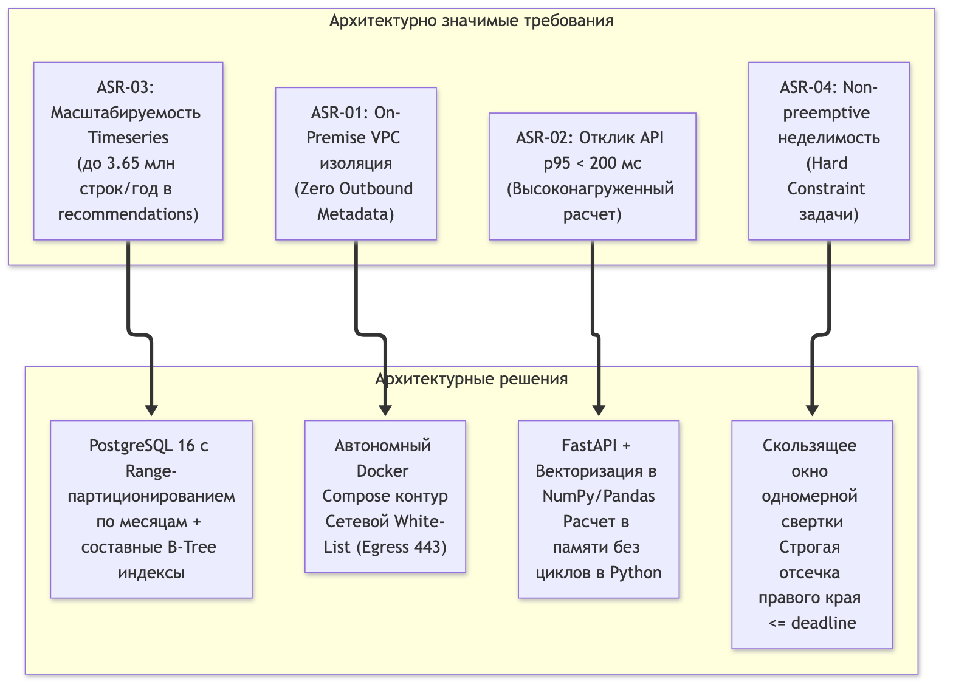
Рисунок 4. Трассировка архитектурно значимых требований (ASR) к техническим решениям

Детальное описание ASR и принятых архитектурных решений:

ASR-01: Полная сетевая изоляция и запрет передачи корпоративных метаданных (On-Premise Private VPC)
- Источник требований: NFR-SEC-01, NFR-SEC-02, Служба информационной безопасности (InfoSec).
- Влияние на архитектуру:
Исключает использование любых публичных бессерверных платформ (AWS Lambda, Google Cloud Functions) или внешних облачных баз данных. Система проектируется как строго автономный монолит/микросервисный стек, разворачиваемый через docker-compose.yml в закрытом сетевом периметре заказчика. Исходящие запросы разрешены только сервису загрузки публичных данных.

ASR-02: Жесткий предел времени ответа API (p95 $≤200$ мс при 50 RPS)
- Источник требований: NFR-PERF-01, FR-API-01, стейкхолдер DataOps (Airflow).
- Влияние на архитектуру:
Оркестратор Airflow синхронно опрашивает API перед диспетчеризацией каждого шага пайплайна. Задержка более 500 мс способна замедлить весь конвейер DWH.
Архитектурное решение: Использование асинхронного веб-фреймворка FastAPI (на базе uvicorn / starlette), пула соединений к базе данных (asyncpg) и векторизованного алгоритма скользящего окна на базе NumPy / Pandas в оперативной памяти.

ASR-03: Эффективное хранение и выборка временных рядов (Timeseries Scale)
- Источник требований: FR-ETL-03, DR-01, DR-02, DR-07 (до ~0.9 млн строк цен и ~3 млн строк генерации за 5 лет хранения, до ~11 млн рекомендаций за 3 года).
- Влияние на архитектуру:
При обычном хранении в единой таблице скорость аналитических запросов со временем неминуемо деградирует из-за разрастания B-Tree индексов.
Архитектурное решение: Обязательное секционирование (партиционирование) таблиц entsoe_day_ahead_prices, open_meteo_forecast и recommendations по временным интервалам (RANGE по месяцам). Это обеспечивает Partition Pruning — сканирование только актуальной партиции, что обеспечивает выборку 48-часового окна не более чем за 10 мс (NFR-PERF-04).

ASR-04: Неделимость вычислительного слота (Non-preemptive Batch Execution)
- Источник требований: FR-ENG-02, Бизнес-правило BR-02.
- Влияние на архитектуру:
Исключает применение алгоритмов дискретного дробления (квантования времени, round-robin планировщиков ОС). Алгоритм оптимизации строится как расчет непрерывного интеграла скользящего окна фиксированной длины $N$, что снижает алгоритмическую сложность до $O(M)$ (где $M$ — число допустимых стартовых часов до дедлайна) и гарантирует детерминированность вычислений.

8. Процесс управления изменениями и связь с Backlog («Сфера»)
Для исключения хаотичных правок и обеспечения сквозной трассируемости требований в проекте утвержден формальный регламент Change Management Process.

8.1. Регламент внесения изменений в спецификацию требований
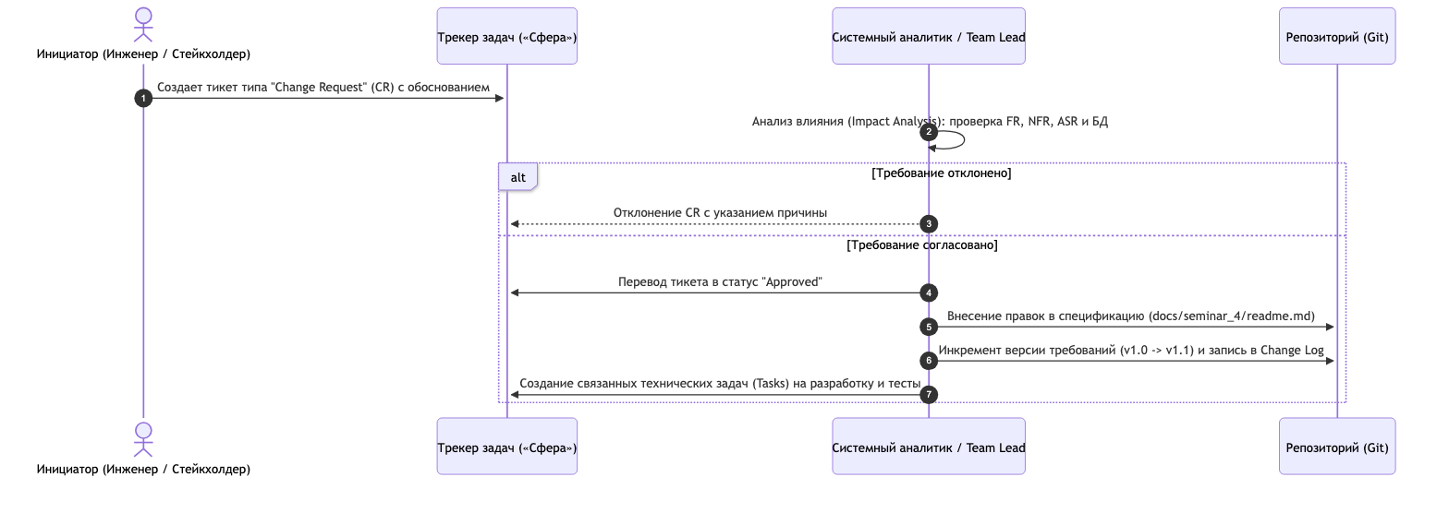
Рисунок 5. Диаграмма последовательности процесса управления изменениями (Change Request Workflow)
- Инициация: Любое новое требование или корректировка существующего оформляется запросом на изменение (Change Request — CR) в трекере «Сфера» с описанием бизнес-причины.
- Анализ влияния (Impact Analysis): Системный аналитик команды оценивает влияние изменения на согласованные NFR (производительность, безопасность) и совместимость схемы БД.
- Согласование: Изменение принимается только при консенсусе архитектора и лида разработки.
- Версионирование спецификации: Документ требований ведется по принципам семантического версионирования (SemVer):
  - PATCH (v1.0.1): Уточнение формулировок, опечатки, расширение описаний без изменения логики;
  - MINOR (v1.1.0): Добавление нового сценария (Use Case), нового FR или NFR без нарушения обратной совместимости;
  - MAJOR (v2.0.0): Изменение архитектурных принципов (ASR), фундаментальная переработка схемы БД или контрактов API.
- Фиксация в коде и репозитории: Каждое изменение сопровождается коммитом в Git с обязательной ссылкой на номер тикета в «Сфере».

8.2. Матрица трассируемости требований (Traceability Matrix)
Матрица связывает требования с тикетами бэклога в платформе «Сфера», ветками репозитория и уже существующими артефактами. Для требований в статусе «Запланировано» ветка и артефакт создаются вместе с тикетом на разработку (см. п. 8.1).
ID требования | Категория | Статус реализации | Тикет в «Сфере» | Ветка репозитория Git | Артефакт в репозитории
DR-01…DR-07 | Схемы данных | Спецификация готова | ID24_EGF-14 | docs/ID24_EGF-14-sources-tables | docs/data ingestion/PreColumns.md, docs/data ingestion/data sources.md
FR-UI-02 | Форма симулятора | В работе | ID24_EGF-18 | feature/ID24_EGF-18-init-react-form | web/index.html, web/style.css
NFR-MAINT-01 | Развертывание | В работе | ID24_EGF-16 | infra/ID24_EGF-16-postgres-docker-compose | docker-compose.yml (PostgreSQL 16)
ASR-01 | Изоляция контура | В работе | ID24_EGF-16 | infra/ID24_EGF-16-postgres-docker-compose | docker-compose.yml (egress-фильтрация ещё не настроена)
FR-API-01…05 | API Gateway | Запланировано | ID24_EGF-10 | — | —
FR-ENG-01…04 | Оптимизатор и модель PUE | Запланировано | ID24_EGF-11 | — | —
FR-ENG-05 | Fallback | Запланировано | ID24_EGF-11 | — | —
FR-ETL-01…05 | Сбор данных и DQ | Запланировано | ID24_EGF-13, ID24_EGF-14 | — | —
NFR-PERF-01 | Производительность | Запланировано | ID24_EGF-10 | — | —
ASR-03 | Партиционирование | Запланировано | ID24_EGF-15 | — | —

9. Журнал изменений требований (Change Log)
Версия | Дата | Автор изменений | Статус | Краткое описание внесенных изменений
v0.1 | 15.09.2026 | Команда «Шпингалеты» | Черновик | Первичный сбор пользовательских требований и бизнес-целей стейкхолдеров (Семинар 2).
v0.2 | 22.09.2026 | Команда «Шпингалеты» | Согласовано | Формализация каталога данных, построение контекста C4 и процессов AS-IS / TO-BE (Семинар 3).
v1.0 | 27.09.2026 | Команда «Шпингалеты» | Утверждено | Итоговый релиз Семинара 4:  1. Сформированы 6 сквозных Use Cases и User Stories.  2. Разработана спецификация из 18 FR (FR-API-01…FR-UI-03) с однозначными ID.  3. Определены измеримые метрики NFR (производительность p95 < 200 мс, RTO < 30 с, Zero Outbound Leaks).  4. Зафиксированы Data Requirements для всех 7 таблиц с регламентом DQ.  5. Составлены BDD-сценарии приёмки Given/When/Then.  6. Сформирована MoSCoW-приоритизация и выделены 4 ключевых ASR.  7. Настроен процесс управления изменениями и матрица трассируемости в «Сфере».
v1.0.1 | 01.10.2026 | Команда «Шпингалеты» | Утверждено | PATCH (уточнения без изменения логики):  1. Требованиям к данным присвоены ID DR-01…DR-07.  2. Приоритет MoSCoW присвоен всем 38 требованиям (FR, NFR, DR).  3. Матрица трассируемости приведена к фактическому состоянию репозитория.  4. Согласованы проверка дедлайна (UC-01 ↔ FR-API-02), текст ошибки 422 и предупреждения Fallback, код энергозоны DE-LU.  5. Удалены формулировки без метрик в ASR-03.
v1.1.0 | 07.10.2026 | Богдан Леонов | На согласовании | MINOR (обратно совместимое расширение):  1. Определена базовая стоимость baseline_cost_eur (FR-API-03); в FR-API-01 добавлены опциональные параметры preferred_datacenter_id и baseline_start с валидацией; FR-UI-03 ссылается на это определение; в схему добавлены jobs.preferred_datacenter_id, jobs.baseline_start, recommendations.baseline_cost (DR-06, ER-диаграмма); в сценарий 1 добавлена проверка baseline_cost_eur.  2. Из US-01 удалена неподтвержденная оценка «до 50%».  3. Матрица трассируемости приведена к бэклогу семинара 2: несуществующие ID24_EGF-21, ID24_EGF-25 и неверные привязки заменены на эпики EGF-10, EGF-11, EGF-13, фичи EGF-14, EGF-15.  4. Согласовано с семинаром 3: описание PUE в глоссарии и правило BR-05 (медиана) приведены к FR-ENG-01 и FR-ENG-05.

Совет. Контрольный чеклист сдачи артефакта Семинара 4:
- 1. Нет слов «быстро/много/качественно» без точной инженерной метрики (см. Раздел 3).
- 2. Data Requirements проверяемы тестами и правилами валидации (см. Раздел 4).
- 3. Критерии приемки согласованы с функциями и схемами данных (см. Разделы 2, 4 и 5).
- 4. Наличие проектных артефактов в репозитории: задачи, схема БД, Docker-окружение и спецификация требований v1.0.

